OBS! Ta bort denna text och instruktionerna nedan innan dokumentet skickas in.
Saker att tänka på innan du skickar in synpunkter, förfrågningar och klagomål gällande FSC regelverket:
- Mycket viktig att beställa hem¹ och granska avverkningsanmälan från Skogsstyrelsen innan du skickar iväg något.
- Den svenska FSC standardens krav (exempelvis indikator 6.4.3) kan endast användas om markägaren är FSC certifierad. Du måste därför ta reda på om markägaren är FSC certifierad innan du skickar in ett sådant klagomål².
- För att skicka klagomål gällande bristfällig hänsyn till rödlistade arter (indikator 6.4.3) måste man först granska om det finns någon hänsyn planerad till arterna i avverkningsanmälan.
- Om du inte har granskat om hänsyn planeras till arterna i avverkningsanmälan kan du möjligen skicka in dokumentet som en synpunkt eller förfrågan. Om du skickar in som förfrågan kan du till skillnad från en synpunkt förvänta dig ett svar.
- Klagomål mot FSC skogsbruksstandarden ska i ett första skede framföras till certifikatsinnehavaren, tex ett skogsbolag. Många (främst mindre) skogsägare är medlemmar i gruppcertifikat³ och då ska klagomålet framföras till gruppcertifikatet.
- Om ett ombud (tex Norra skog eller Mellanskog) avverkningsanmäler en skog med naturvärden motsvarande nyckelbiotops kvalitet men markägaren inte är FSC certifierad, bör du skicka in ett FSC kontrollerat virke klagomål. Då ska klagomålet skickas till ombudsföretaget.
¹ Maila till skogsstyrelsen@skogsstyrelsen.se
² Hör av dig till FSC kansliet eller isak.lodin@wwf.se om du vill ha hjälp.
³ https://se.fsc.org/se-sv/hitta/grupper-for-skogsbrukscertifiering
OBS! Ta bort denna text och instruktionerna ovan innan dokumentet skickas in.

Inledande FSC- /PEFC-klagomål – information om höga naturvärden och fridlysta arter i avverkningsanmälan A 40449-2026 i Sundsvalls kommun
Detta klagomål behandlar höga naturvärden i avverkningsanmälan A 40449-2026 i Sundsvalls kommun som inkom 2026-09-29 och omfattar 6,8 ha.
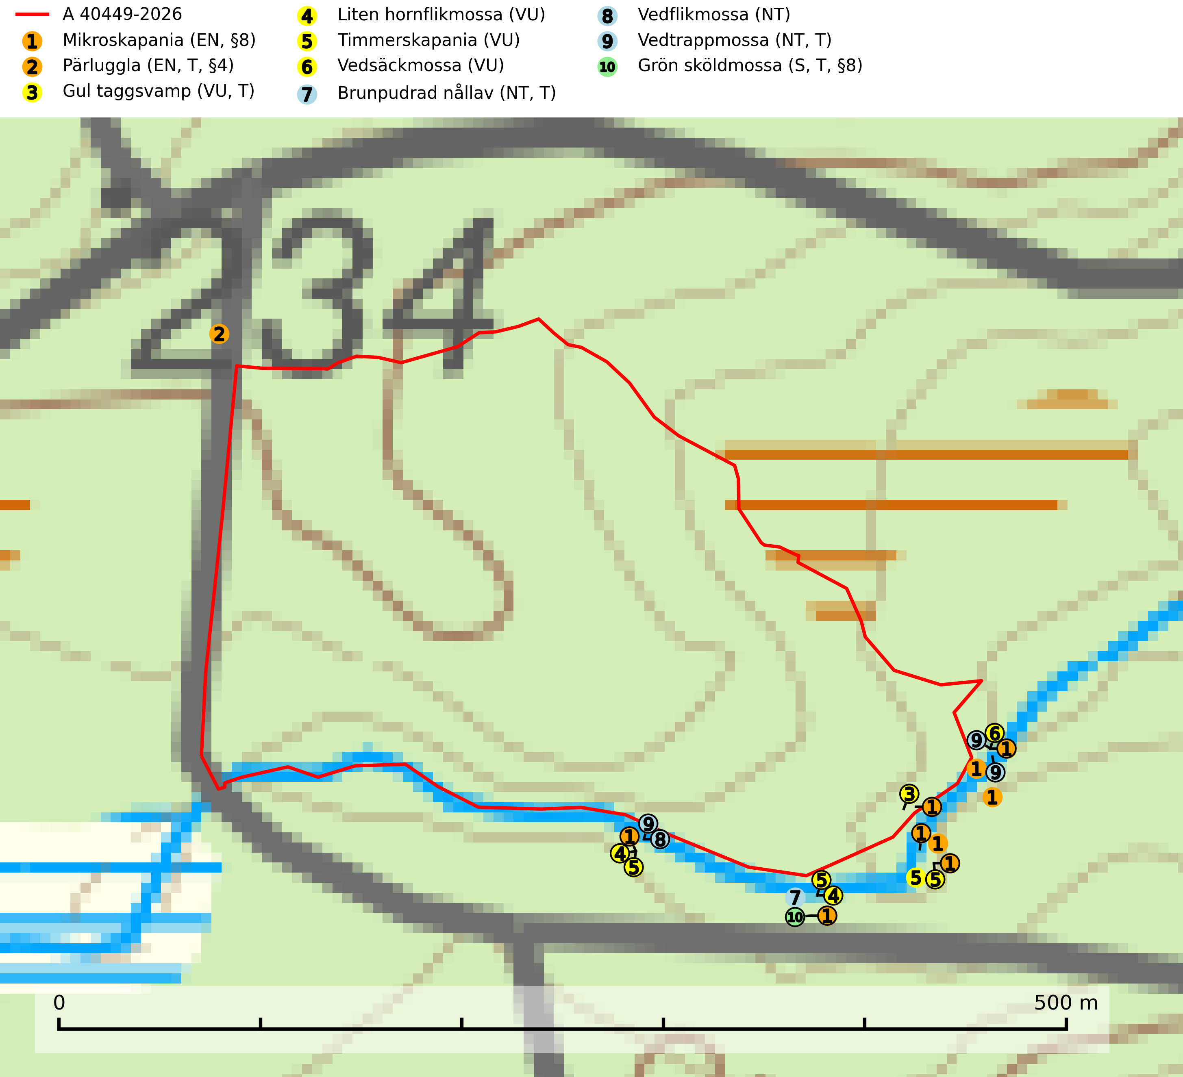
Figur 1. Fyndplatser för naturvårdsarter i och inom 24 meter från avverkningsanmälan. Markörer utan svart kant är placerade på fyndplatsen. Markörer med svart kant är placerade vid sidan av fyndplatsen och har ett svart streck som visar fyndplatsens exakta position. Kartans mittpunktskoordinat är N 6930315, E 591098 i SWEREF 99 TM.
I och inom 24 meter från avverkningsanmälan finns fynd av 10 naturvårdsarter, varav 9 är rödlistade, 3 är fridlysta, 5 är typiska (T) och 1 är signalart (S): mikroskapania (EN, §8), pärluggla (EN, T, §4), gul taggsvamp (VU, T), liten hornflikmossa (VU), timmerskapania (VU), vedsäckmossa (VU), brunpudrad nållav (NT, T), vedflikmossa (NT), vedtrappmossa (NT, T) och grön sköldmossa (S, T, §8). Se Figur 1.
Nedan presenteras relevanta utdrag ur standarderna för FSC, Chain of Custody, Controlled Wood och PEFC.
Vi förväntar oss att ni återkommer med ett skriftligt svar på vårt klagomål och även beskriver vilka korrigerande åtgärder ni satt in för att rätta till identifierade brister i er efterlevnad av den svenska FSC standarden.

Naturvårdsarter och fridlysta arter
Nedan följer beskrivningar av de naturvårdsarter och fridlysta arter som har sina livsmiljöer och växtplatser i den avverkningsanmälda skogen. Se även ytterligare artfakta i BILAGA 1. De påträffade naturvårdsarterna är ett tydligt kvitto på att det rör sig om en skog med höga naturvärden.
Mikroskapania (EN, §8) omfattas av EU:s art- och habitatdirektiv där dess bevarandestatus är dålig med negativ trend. Arten är rödlistad som starkt hotad (EN) i den europeiska rödlistan, fridlyst enligt 8 § artskyddsförordningen och omfattas av ett åtgärdsprogram för hotade arter (ÅGP). Mikroskapania växer på död ved som regelbundet översvämmas av vatten, men oftast bara under en kort period av året. Den kan påträffas vid strömmande eller forsande sträckor av mindre till medelstora skogsbäckar samt vid lokar och glupar omgivna av skog, dvs. periodvis vattenfyllda svackor i skogen, främst där det finns rikligt med död ved. Alla skogsskötselåtgärder på eller i omedelbar närhet av växtplatserna utgör hot mot artens fortlevnad (IUCN, 2024; SLU Artdatabanken, 2024; Naturvårdsverket 2015).
Pärluggla (EN, §4) är en starkt hotad art som omfattas av bilaga 1 EU:s fågeldirektiv. Beståndet har gradvis minskat sedan början av 1980-talet och efter 2010 tyder data från Svensk Fågeltaxering på att beståndet i det närmaste helt kraschat. Minskningstakten har uppgått till 60 (40–80) % under de senaste 15 åren. Pärlugglan är beroende av äldre, varierad skog med goda jaktmöjligheter och god tillgång på lämpliga trädhål som boplatser. Hemområdet är i storleksordningen 200–500 hektar, men storleken varierar kraftigt beroende på hur mycket föda det finns. Undvik skogsbruksåtgärder som kan skada hänsynskrävande miljöer, som till exempel strand- och sumpskogar med naturskogskaraktär, äldre skog på uddar och öar, raviner, klyftor och blockmarker samt berg- och rasbranter, äldre hällmarksskog, äldre sandtallskogar, naturskogsrester, eller äldre trädbestånd med mycket hänglavar eller död ved. Pärluggla är typisk art för 9010 Västlig taiga (SLU Artdatabanken, 2026; Skogsstyrelsen, 2016).
Gul taggsvamp (VU) bildar mykorrhiza med gran i äldre barrskog med lång kontinuitet. Förekommer på kalkrik eller annan basiskt påverkad mark, ofta i källpåverkade miljöer. Den totala populationen i landet har minskat kraftigt och bedöms fortsätta minska till följd av avverkning av äldre barrskog med lång trädkontinuitet. Minskningstakten överstiger gränsvärdet för sårbar (VU). Arten tål inte en slutavverkning utan kräver ett kontinuerligt äldre trädskikt med gran. Slutavverkning, kraftig gallring och skogsmarksgödsling måste helt undvikas och lokalerna bör skyddas formellt. Gul taggsvamp är typisk art för 9050 Näringsrik granskog (SLU Artdatabanken, 2026).
Liten hornflikmossa (VU) växer på grova murkna lågor i sluten och urskogsartad granskog med hög och jämn luftfuktighet. Arten är placerad högst upp i Skogsstyrelsens värdepyramid för bedömning av skog med höga naturvärden och samtliga kända lokaler med liten hornflikmossa bör ges ett ändamålsenligt skydd (SLU Artdatabanken, 2024; Nitare & Skogsstyrelsen, 2019).
Timmerskapania (VU) växer på hård ved som tidvis blöts ned och hittas ofta på omkullfallna trädstammar intill vattendrag och skogstjärnar, i skuggigt läge. Alla skogsskötselåtgärder på eller i närheten av lokalerna utgör ett hot och samtliga aktuella fyndlokaler måste ges ett ändamålsenligt skydd vilket måste inkludera en god tillgång på död ved liksom expositionsskydd samt att livsmiljöerna inte tillåts torka upp under någon längre period. Timmerskapania omfattas av ett åtgärdsprogram för hotade arter (ÅGP) och är rödlistad som nära hotad (NT) i den europeiska rödlistan vilket innebär att Sverige har ett internationellt ansvar för arten (SLU Artdatabanken, 2026; IUCN, 2017; Naturvårdsverket 2015).
Vedsäckmossa (VU) växer på grova lågor, framför allt i näringsrika, fuktiga och urskogsartade granskogar. Arten är placerad högst upp i Skogsstyrelsens värdepyramid för bedömning av skog med höga naturvärden och signalerar naturskog med höga naturvärden. Den indikerar även skyddsvärda alsumpskogar med riklig och kontinuerlig förekomst av död ved. Kända lokaler bör ges ett ändamålsenligt skydd och undantas från skogsbruk. Lokalerna behöver också vara tillräckligt stora så att god tillgång på lämplig ved tryggas på lång sikt (SLU Artdatabanken, 2024; Nitare & Skogsstyrelsen, 2019).
Brunpudrad nållav (NT) är beroende av hög, jämn luftfuktighet och kan påträffas i fuktiga skogar av naturskogskaraktär, ofta i sumpgranskog eller andra sumpskogar. Arten är placerad högst upp i Skogsstyrelsens värdepyramid för bedömning av skog med höga naturvärden och förekomster bör undantas från skogsbruksåtgärder. Brunpudrad nållav är typisk art för 9010 Taiga (SLU Artdatabanken, 2024; Nitare & Skogsstyrelsen, 2019).
Vedflikmossa (NT) är strikt knuten till död ved i främst Norrlands barrskogar. Fanns tidigare även i södra Sveriges skogar men är borta där. Eftersom arten huvudsakligen är hänvisad till skog där träd fått växa kontinuerligt under flera hundra år (kontinuitetsskog), inte klarar av en kalhyggesfas och har svårt att sprida sig över stora avstånd, bedöms populationen fortsätta att minska på grund av dagens avverkningstakt av kontinuitetsskog. För att hejda populationsminskningen av denna art måste kalavverkning i de barrskogar som tidigare aldrig kalhuggits (kontinuitetsskog) upphöra eller begränsas kraftigt (SLU Artdatabanken, 2024).
Vedtrappmossa (NT) växer på död ved, främst i gammal granskog. Den förekommer knappast alls i fjällnära barrskogar utan finns i skogslandskapet nedom fjällen och framför allt i landets södra delar är den en mycket bra signalart för barrnaturskog med höga naturvärden. Skogsavverkning och brist på grov död ved i skogen är de allvarligaste hoten och den överlever inte kalhyggesbruk. Lokaler med sluten granskog, tillräckligt stora för att säkerställa ett kontinuerligt tillskott på grova lågor, bör undantas från storskaligt skogsbruk. Vedtrappmossa är typisk art för 9010 Taiga (SLU Artdatabanken, 2024).
Grön sköldmossa (§8) är typisk art för 9010 Taiga och 9750 Svämlövskog och omfattas av EU:s art- och habitatdirektiv bilaga 2 vilket innebär att det finns ett uttalat intresse inom Europeiska unionen att bevara arten. Grön sköldmossa kräver skog som har ett speciellt mikroklimat med hög och jämn luftfuktighet i kombination med rik tillgång på död ved (Nitare & Skogsstyrelsen, 2019; SLU Artdatabanken, 2025). I praktiken handlar det om åtminstone 50 meter med skyddande skog för att undvika uttorkning av marken (Hallingbäck, personligt meddelande 2022-02-24). Grön sköldmossa är en ansvarsart för Sverige då en särskilt stor andel av Europas population finns i landet. Mark- och miljööverdomstolen (MÖD) har i mål nr M 2019-20 (18 februari 2019) slagit fast att grön sköldmossa (§8) är dispenspliktig och att exemplar av arten inte får skadas utan dispens (MÖD, mål nr M 2019-20).

Certifiering

Ur FSC-standarden
PRINCIP 1: LAGEFTERLEVNAD: Certifikatsinnehavaren ska följa alla tillämpliga lagar, förordningar och nationellt ratificerade internationella avtal, konventioner och överenskommelser.
1.3.1 Tillämpliga lagar och föreskrifter för brukandet av skogen följs.
- Kommentar: I den avverkningsanmälda skogen har fridlysta arter sina livsmiljöer och växtplatser. Att skada de fridlysta arternas livsmiljöer, växtplatser eller ekologiska funktion är inte tillåtet enligt artskyddsförordningen. EU:s medlemsländer och skogsbolag är skyldiga att agera i enlighet med EU:s fågeldirektiv där det uttryckligen står att direktivet gäller för fåglar samt för deras ägg, bon och livsmiljöer (artikel 1). Vidare att de åtgärder som vidtas inte får leda till en försämring av den nuvarande situationen beträffande bevarandet av de fågelarter som avses i artikel 1 (artikel 13).
6.4 Certifikatsinnehavaren ska skydda sällsynta arter och hotade arter samt deras livsmiljöer inom skogsbruksenheten. Det ska ske genom avsättningar, andra skyddade områden och genom att skapa konnektivitet och/eller genom andra direkta åtgärder som gynnar dessa arters överlevnad och livskraft. Åtgärderna ska stå i förhållande till brukandets skala, intensitet och risk, samt till sällsynta och hotade arters bevarandestatus och ekologiska krav. Certifikatsinnehavaren ska beakta den geografiska spridningen och ekologiska krav hos sällsynta och hotade arter utanför skogsbruksenhetens gränser när beslut om åtgärder inom skogsbruksenheten ska fattas.
6.4.3 Bevarandeåtgärder genomförs för de kända förekomster av rödlistade arter som påverkas av skogsbruk.
- Kommentar: I det avverkningsanmälda skogsområdet har 10 naturvårdsarter varav 9 rödlistade arter sina livsmiljöer och växtplatser.

Ur Chain of Custody Certification (FSC-STD-40-004 ver 3.0)
1.3 The organization shall commit to the FSC values as defined in FSC-POL-01-004 Policy for the Association of Organizations with FSC.

Ur FSC:s policy för associerade organisationer (FSC-POL-01-004)
Som “Chain of Custody”-certifierad organisation är skogsbolaget bunden av de fastställda reglerna i Del 1 Punkt 1 c) i Policy för organisationer associerade med FSC (FSC-POL-01-004 V2-0 EN + SVE version 2012-03-02):
- De organisationer FSC kan acceptera association med får inte direkt eller indirekt ha några kopplingar till nedanstående, oacceptabla aktiviteter:
a) Olaglig skogsavverkning och handel med olagligt avverkat virke eller skogsprodukter
...
c) Skogsbruk som förstör höga naturvärden
d) Betydande omvandling av skog till plantager eller annan, icke skoglig, markanvändning
- Kommentar: Avverkning av skog med höga naturvärden samt skada på fridlysta arter strider både mot FSC Controlled Wood-standarden och FSC:s policy for associerade organisationer.

Ur FSC Controlled Wood (FSC-STD-40-005)
Virke som inte accepteras i FSC-märkta produkter (oacceptabelt ursprung) enligt FSC Controlled Wood (FSC-STD-40-005):
- Illegalt avverkat virke.
- ...
- Virke från avverkningar som hotar höga naturvärden.
- Virke från skog som konverteras till plantager eller icke-skogligt bruk.
- Kommentar: Avverkning av skog med höga naturvärden samt skada på fridlysta arter strider både mot FSC Controlled Wood-standarden och FSC:s policy for associerade organisationer.

Ur PEFC-standarden gällande lagefterlevnad
PEFC-standarden förutsätter att tillämplig svensk lagstiftning följs. Det är utsedd tillsynsmyndighet som ansvarar för tillsyn av lagens efterlevnad. PEFC-standarden återger innehållet i vissa certifieringskritiska lag- och föreskriftskrav vilka ska ingå i granskning av PEFC-systemets efterlevnad.
- Kommentar: I den avverkningsanmälda skogen har fridlysta arter sina livsmiljöer och växtplatser. Att skada de fridlysta arternas livsmiljöer, växtplatser eller ekologiska funktion är inte tillåtet enligt artskyddsförordningen

BILAGA 1 – Fridlysta arter

Pärluggla – ekologi samt krav på livsmiljön
Pärluggla (EN, §4) är en starkt hotad art som är typisk art för 9010 Västlig taiga och omfattas av bilaga 1 EU:s fågeldirektiv. Beståndet har gradvis minskat sedan början av 1980-talet och efter 2010 tyder data från Svensk Fågeltaxering på att beståndet i det närmaste helt kraschat. Minskningstakten har uppgått till 60 (40–80) % under de senaste 15 åren och överstiger gränsvärdet för starkt hotad (EN) (SLU Artdatabanken, 2026).
Pärlugglan är beroende av äldre, varierad skog med goda jaktmöjligheter och god tillgång på lämpliga trädhål som boplatser. Den förekommer med störst täthet i äldre granskog, med inslag av gamla lövträd och luckor och öppningar i form av mindre hyggen, jordbruksmark och liknande. Den häckar även frekvent i barr- och lövblandskogar av tall, björk och asp, där förutsättningarna att finna boplatser är störst. I sydligaste Sverige häckar den ofta i gamla bokbackar, men den är mycket sällsynt i ren bokskog. Hemområdet är i storleksordningen 200–500 hektar, men storleken varierar kraftigt beroende på hur mycket föda det finns. Under dåliga gnagarår kan pärlugglan jaga upp till 4 km från boet medan den under bra år ofta håller sig inom 1 km (SLU Artdatabanken, 2026).
Undvik skogsbruksåtgärder som kan skada hänsynskrävande miljöer, som till exempel strand- och sumpskogar med naturskogskaraktär, äldre skog på uddar och öar, raviner, klyftor och blockmarker samt berg- och rasbranter, äldre hällmarksskog, äldre sandtallskogar, naturskogsrester, eller äldre trädbestånd med mycket hänglavar eller död ved (Skogsstyrelsen, 2016).

Referenser – pärluggla
SLU Artdatabanken, 2026. Artfaktablad. Naturvård – artfakta. SLU Artdatabanken, Uppsala.
Skogsstyrelsen, 2016. Vägledning för hänsyn till pärluggla.

Grön sköldmossa – ekologi samt krav på livsmiljön
Grön sköldmossa (§8) växer på stubbar och lågor av olika trädslag, huvudsakligen i sena nedbrytningsstadier. Den förekommer främst i näringsrika granskogar med stort inslag av löv, arten är kortlivad och antalet kapslar varierar kraftigt mellan olika år. Grön sköldmossa kräver skog som har ett speciellt mikroklimat med hög och jämn luftfuktighet i kombination med rik tillgång på död ved (SLU Artdatabanken, 2021; Nitare & Skogsstyrelsen, 2019).
Arten har sin huvudutbredning i sydöstra Sverige. Allvarligaste hoten är skogsavverkning och brist på död ved. Brist på naturligt döda träd i dagens produktionsskogar gör att arten blir allt sällsyntare (Hallingbäck, 2016). Död ved i större mängd bör lämnas och träd tillåtas åldras och dö för att skapa kontinuerlig tillgång på livsmiljöer. Träd och livsmiljö bör skyddas genom att lämna trädgrupper, ytor eller zoner (SLU Artdatabanken, 2021). I praktiken handlar det om åtminstone 50 meter med skyddande skog för att undvika uttorkning av marken (Hallingbäck, personligt meddelande 2022-02-24).
Grön sköldmossa är typisk art för 9010 Taiga och 9750 Svämlövskog, fridlyst enligt 8§ artskyddsförordningen och upptagen i EU:s Habitatdirektiv bilaga 2 vilket innebär att det finns ett uttalat intresse inom Europeiska unionen att bevara arten. Grön sköldmossa är en ansvarsart för Sverige då en särskilt stor andel av Europas population finns i landet. Förutom i östra Sverige har arten inga större sammanhängande utbredningar med gynnsam bevarandestatus söderut i Europa förrän i Montenegro. Det finns enbart liten förekomst med gynnsam regional bevarandestatus i södra Frankrike och södra Polen. Fridlysningen enligt §§ 8 och 15 Artskyddsförordningen innebär att det är förbjudet att på något sätt skada exemplar av arten, se artskyddsförordningen (2007:845):
- 8 § I fråga om sådana vilt levande kärlväxter, mossor, lavar, svampar och alger som anges i bilaga 2 till denna förordning är det förbjudet att i den omfattning som framgår av bilagan 1. plocka, gräva upp eller på annat sätt ta bort eller skada exemplar av växterna, och 2. ta bort eller skada frön eller andra delar.
- 15 § Länsstyrelsen får i det enskilda fallet ge dispens från förbuden i 6, 8 och 9 §§ som avser länet eller del av länet, om det inte finns någon annan lämplig lösning och dispensen inte försvårar upprätthållandet av en gynnsam bevarandestatus hos artens bestånd i dess naturliga utbredningsområde.
Grön sköldmossa är även listad som B i Artskyddsförordningen vilket innebär att den är en art av unionsintresse:
- B: Arten har enligt fågeldirektivet eller art- och habitatdirektivet ett sådant unionsintresse att särskilda skyddsområden (fågeldirektivet) eller bevarandeområden (art- och habitatdirektivet) behöver utses. Arten finns upptagen i bilaga 2 till art- och habitatdirektivet.
Mark- och miljööverdomstolen (MÖD) har i mål nr M 2019-20 (18 februari 2019) slagit fast att grön sköldmossa (§8) är dispenspliktig och att exemplar av arten inte får skadas utan dispens (MÖD, mål nr M 2019-20).
Hallingbäck, personligt meddelande 2022-02-24
Från: Tomas Hallingbäck <Tomas.Hallingback@slu.se>
Date: tors 24 feb. 2022 kl 17:49
Subject: Re: Grön sköldmossa
To: Magnus Kasselstrand <magnus.kasselstrand@gmail.com>
Hej Magnus,
Tyvärr finns inga studier på just detta, men uttorkning av underlaget är en starkt negativ faktor för grön sköldmossa, och jag brukar hänvisa till lokalklimatiska studier som visar att skyddskappan för att förhindra uttorkning av marken ligger på minst tre trädlängder skog (för plan mark), kortare för kuperad terräng, och detta blir i praktiken åtminstone 50 meter.
MVH
Tomas Hallingbäck

Referenser – grön sköldmossa
Hallingbäck T., 2016. Mossor en fältguide. Naturcentrum.
Hallingbäck T., 2022. Personligt meddelande 2022-02-24. SLU Artdatabanken.
Mark- och miljööverdomstolen. Dom 18 februari 2019 i mål nr M 2019-20 (MÖD, mål nr M 2019-20)
Nitare, J., 2019. Skyddsvärd skog – Naturvårdsarter och andra kriterier för naturvärdesbedömning. Skogsstyrelsen.
SLU Artdatabanken, 2021. Artfaktablad. Naturvård – artfakta. SLU Artdatabanken, Uppsala

